8.r GEOGRAFIJA | AFRIKA | Datum 20.10.2020
Čas: 1,5 šolske ure | SEVERNA AFRIKA  NIL | učbenik: 20 – 21  Atlas str.122: Afrika – severni del

Uvod
Kot smo ugotovili, se zahodne države Severne Afrike razlikujejo od tistih na vzhodu.
Poglejmo, kako je v vzhodnem delu.

OSRČJE VZHODNEGA DELA AFRIKE JE DOLINA REKE NIL
- Preberi besedilo v učbeniku na strani 20 -21. Pred seboj imej odprt atlas na strani 122.
- Naredi zapis v zvezek.
    - Poselitev
    - Nil in njegov pomen
    - Asuan
    - Delta Nila
- Oglej si videoposnetek o Nilu
https://www.youtube.com/watch?v=rEGxtJ5gfa0
Vključi podnapise: nastavitve – podnapisi – samodejni prevod - slovenščina

PRETOK NILA
Spodnji graf prikazuje pretok treh rek: Belega in Modrega Nila ter reke Atbare.
Opiši graf in napiši, kje je vzrok za tak vodostaj reke Nil. Uporabi vsaj 5 povedi.

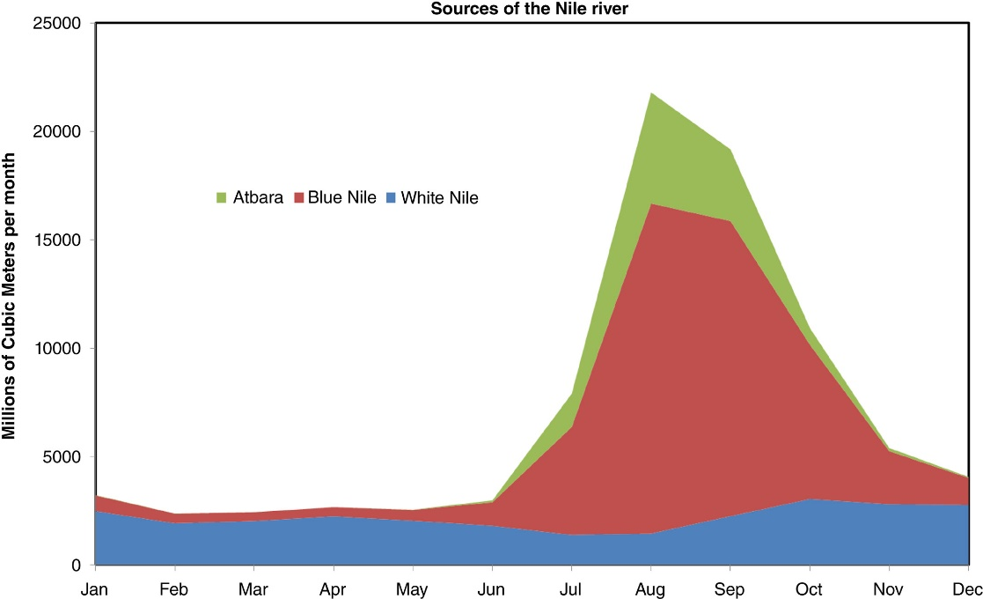
DELTA NILA– izliv reke v obliki trikotnika imenujemo deltast izliv.
Pozor! Nile teče v Sredozemsko morje in ne iz njega.
- Oglej si karto v atlasu 130/2 Spodnji Egipt
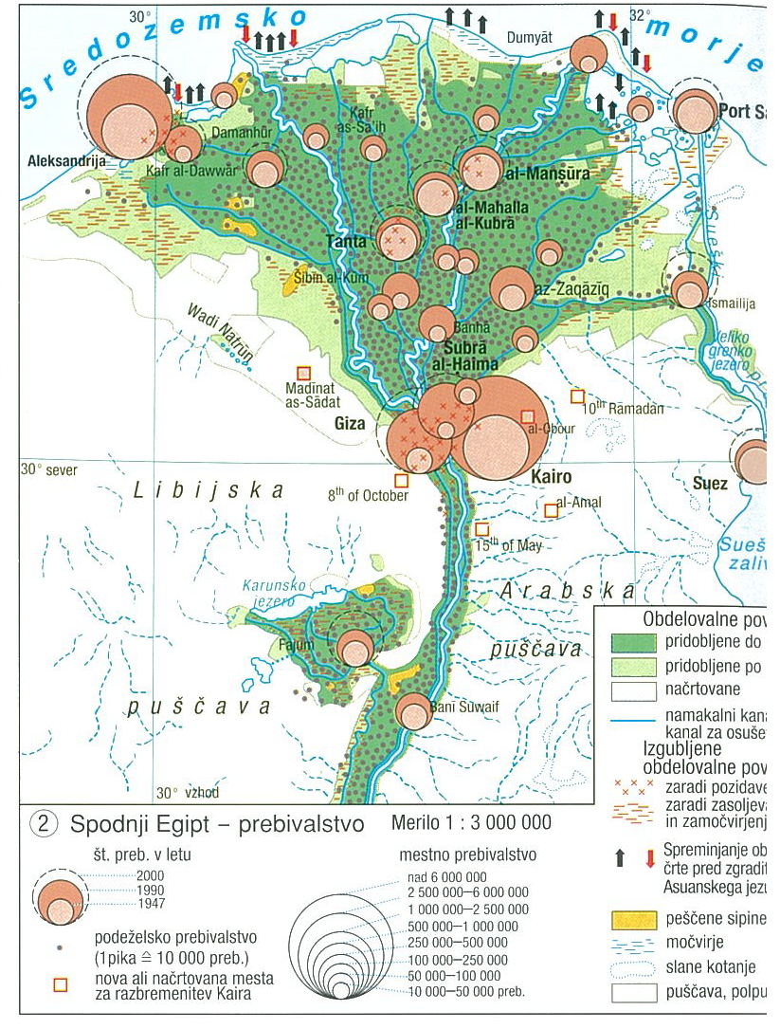

4. Ugotovi, kaj se dogaja z mestnim prebivalstvom. Odgovore zapiši v zvezek.
SUEŠKI PREKOP
5. Ugotovi za koliko se je skrajšala pot med Evropo in Azijo. Odgovor zapiši v zvezek.

Dodatna vprašanja lahko postaviš učitelju:
- v klepetalnici na MS Teamsu
- na elektronski naslov: igor.vrhunec@ucitelj.oskm.si

